Reporte de actividades octubre a diciembre del 2025
Coordinación de Supervisión y Capacitación Turística
- 13 de octubre del 2025 reunión con directivos de las escuelas para el programa de día de muertos
- 16 de octubre reunión con prestadores de servicios turísticos
- 21 de octubre del 2025 reunión con prestadores de servicios turísticos
- 24 de octubre taller aspectos legales y la redacción de sus estatus

28 de octubre taller inteligencia artificial para el turismo
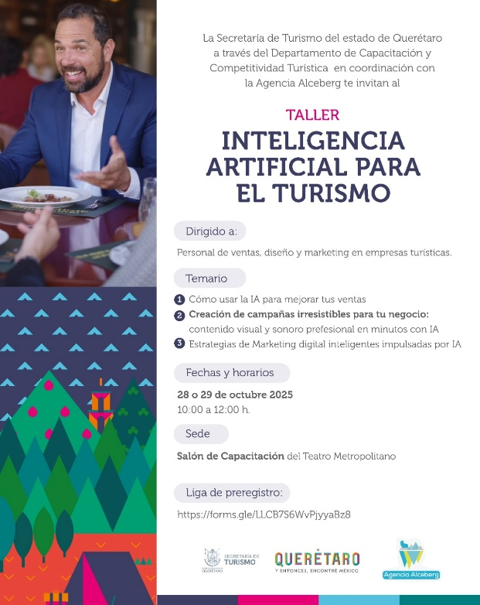

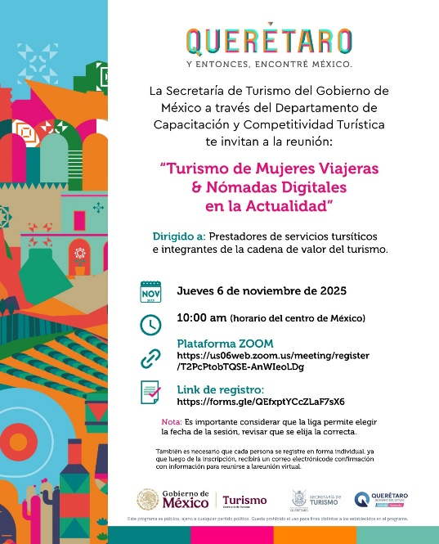
Jueves 06 de noviembre taller “turismo de mueres viajeras & y nómadas digitales en la actualidad”

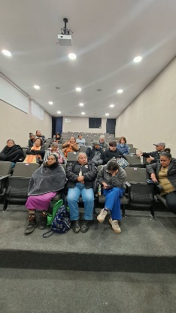
10 de noviembre reunión con prestadores de servicios turísticos
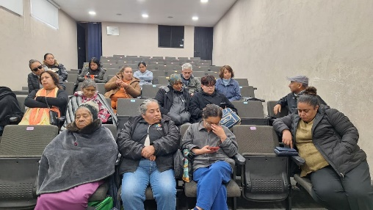
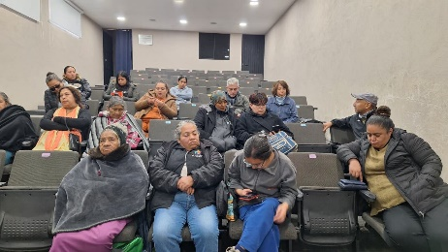

10 de noviembre taller diseño de experiencias turísticas
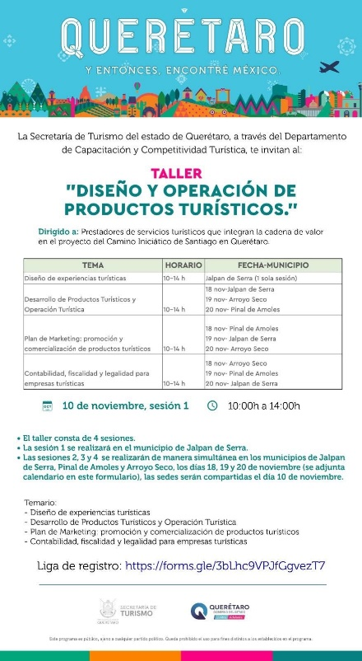

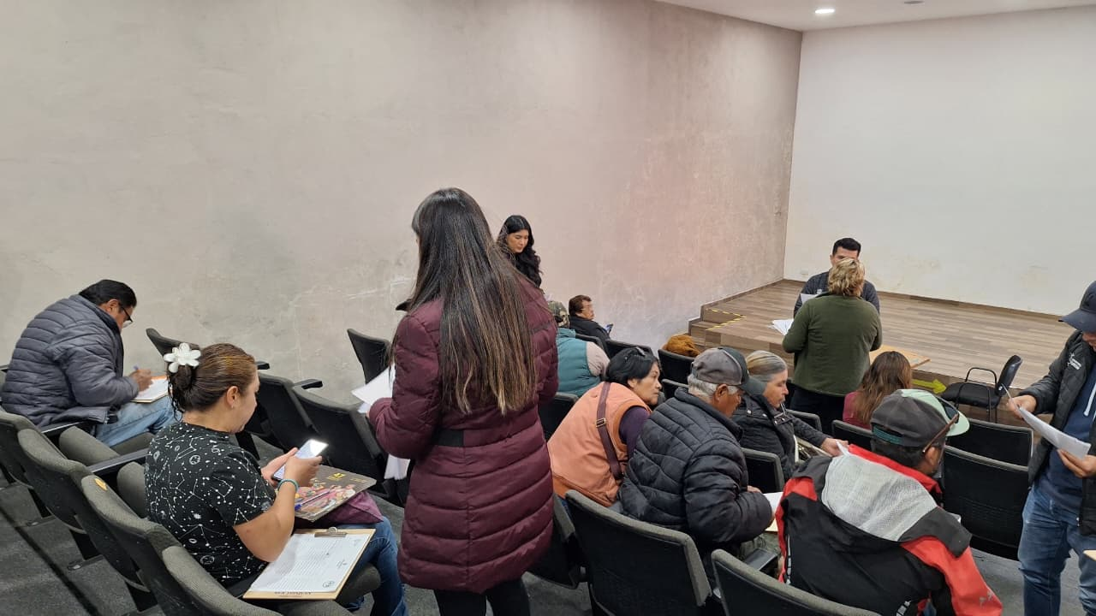
14 de noviembre reunión para apoyos a prestadores de servicios afectados por las lluvia

18 de noviembre taller introducción al patrimonio
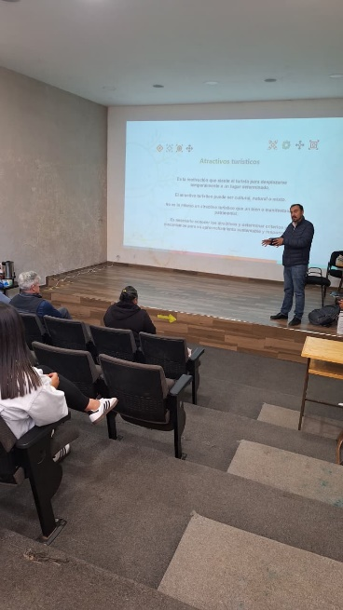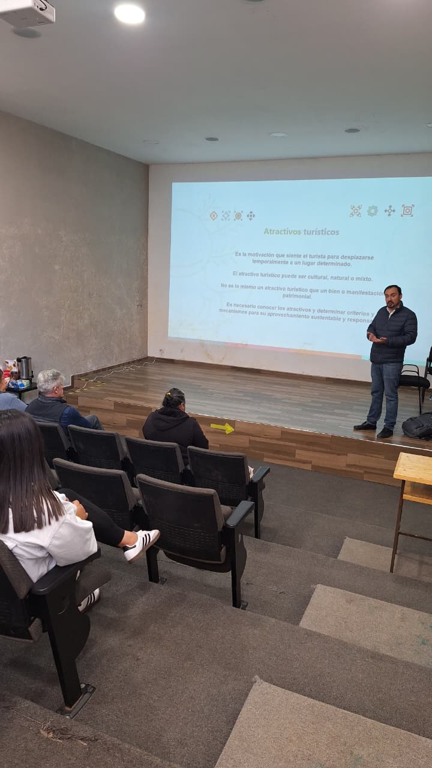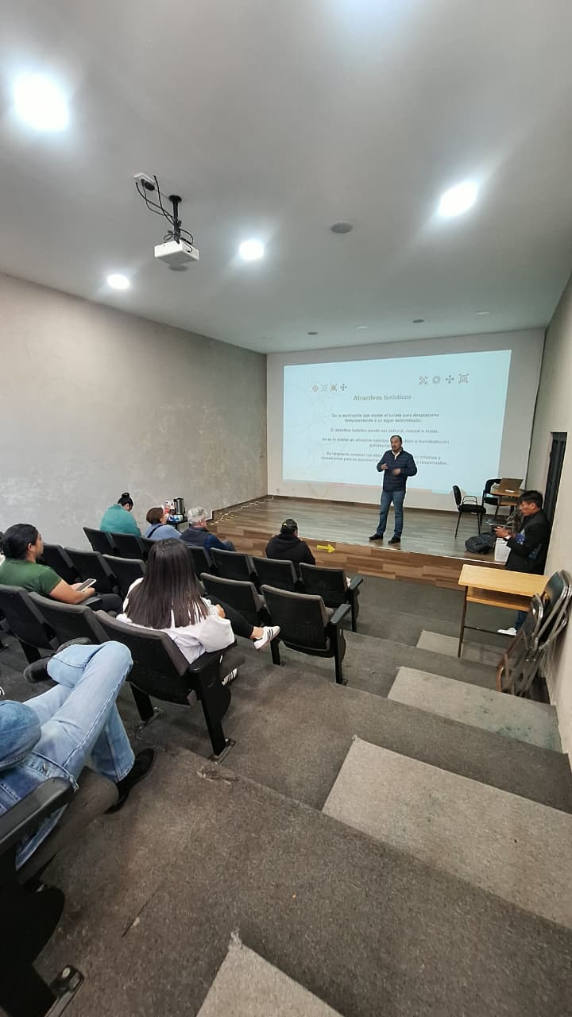
19 de noviembre taller contabilidad, fiscalidad, y legalidad para empresas turistas

20 de noviembre taller desarrollo de productos turísticos y operación turística Pinal

22 de noviembre curso uso y manejo de extintores
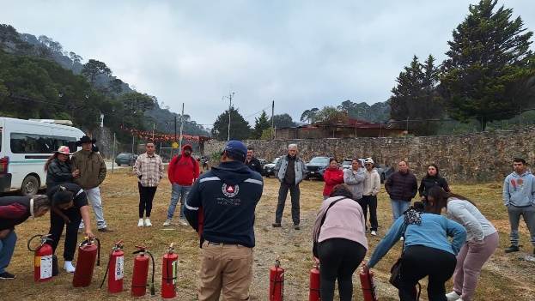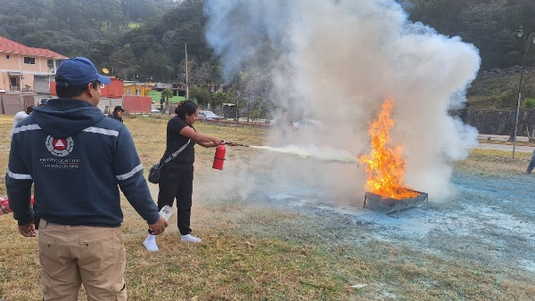

24 de noviembre reunión con prestadores de servicios turísticos
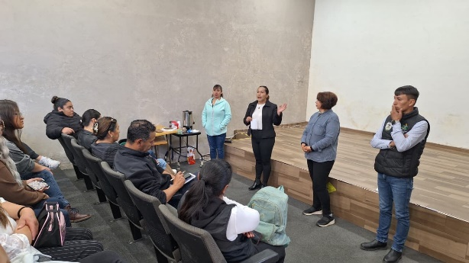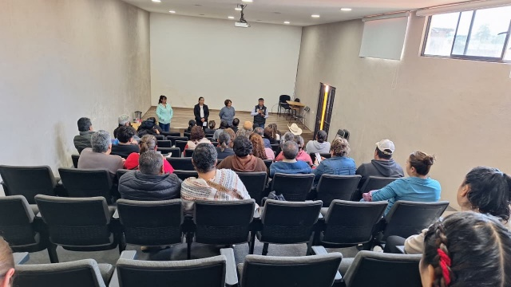

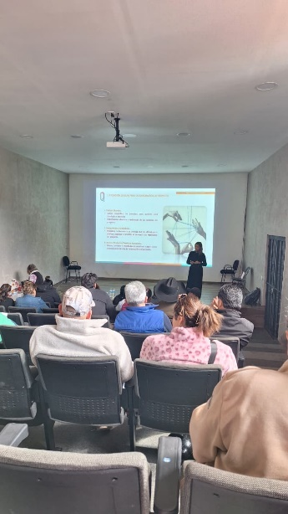
01 de diciembre taller para la cadena productiva
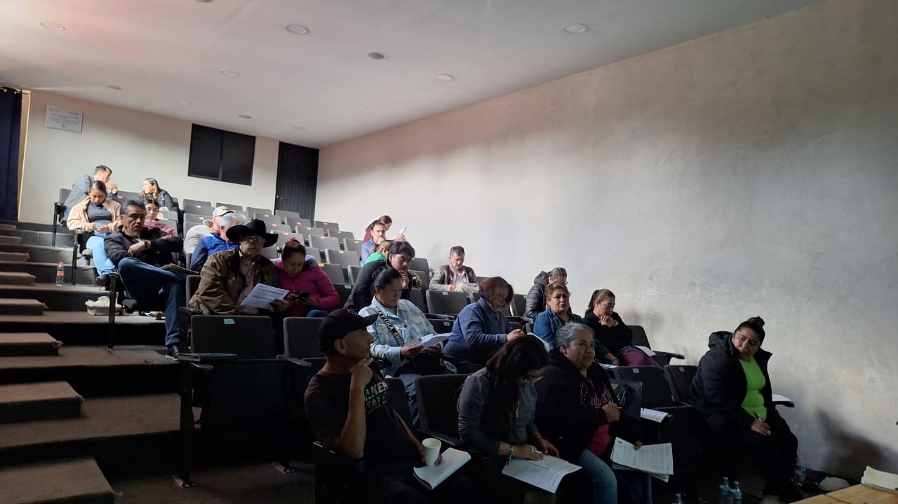

01 de diciembre al 03 de diciembre taller activa tu negocio con inteligencia artificial
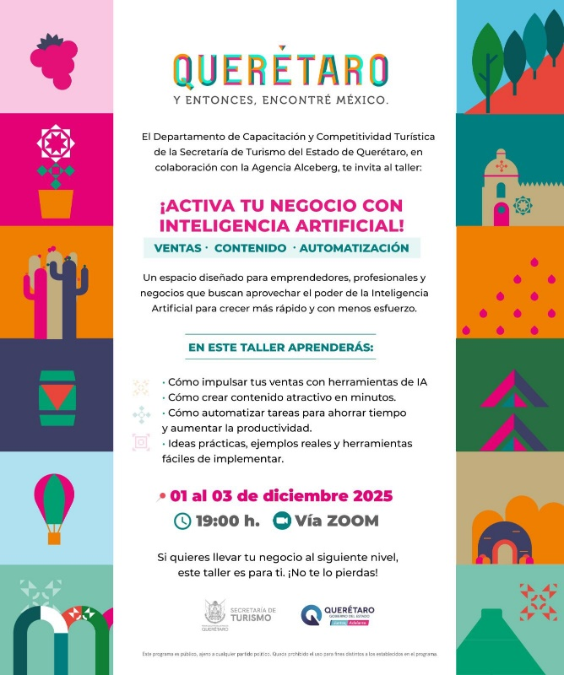

Se anexarán imágenes como evidencia de manera digital

